Chuyên đề 2 – Bài tập 3
Bổ sung lời giải cho bài tập 1
Nhóm 17 Lê Văn Minh Trí Đinh Hoàng Thuận
Đề bài:
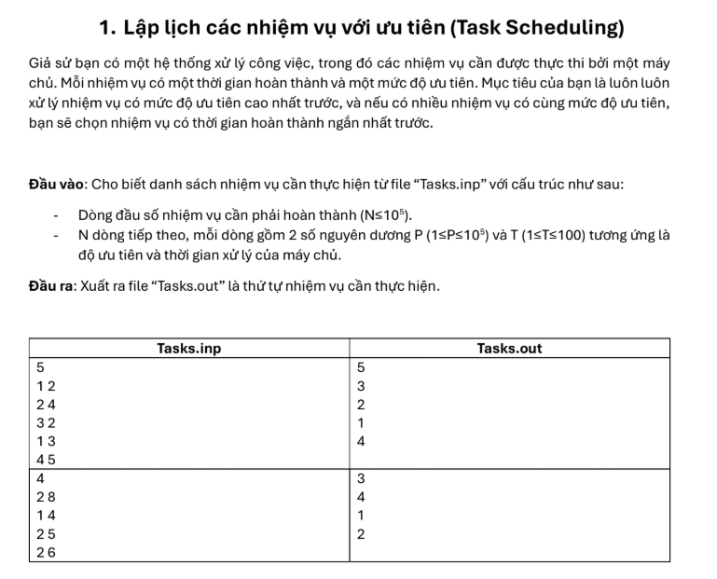
Source code được nâng cấp tại: bt1_update.py
Hướng giải quyết:
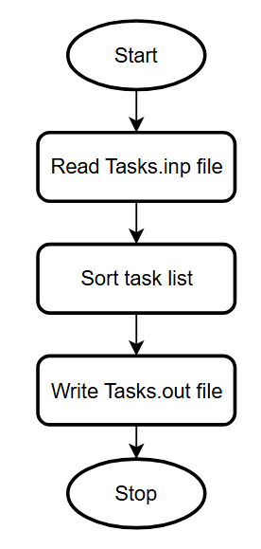
Chia đề bài thành 3 module nhỏ, lần lượt như hình bên, các module được trình bày thành pseudocode.

Pseudocode for three modules
Module 1: Read Tasks.inp file
Read_File:
Try:
open Tasks.inp
save data as a list
Except:
print FileNotFound

task_list = []
For each task do
append (task_name, task_priority, task_duration) in task_list
end for

Module 2: Sort task list
insert_sort:
For each i in len(task_list) do :
Assign key with task_list[i]
j = i - 1
While j >=0:
If key_priority > j_priority OR key_duration < j_duration (Same priority):
task_list[j+1] = task_list[j]
Else:
End while
j=j-1
task_list[j+1] = key
End for

Module 3: Write Tasks.out
Try:
open Tasks.out
Write task_name in task_list
Except:
print FileNotFound

